Сценарій відкритої виховної години
«ЗОРЕПАДОМ ЛЕТЯТ РОКИ»
присвячений 128 річниці з дня створення коледжу
На святі присутні працівники коледжу, студенти, викладачі, ветерани.
Ведуча: За роком рік життя невпинно лине
Дарує нам осінній зорепад
У цю святкову і прекрасну днину
Вітання щирі ви прийміть від нас
Хай доля вам шле і добро, і щастя
Міцне здоров`я, море благ земних
А щедрі дні мов рушники квітчасті
Нехай ще довго стеляться до ніг
Ведучий 1 : Доброго дня і гарного святкового настрою
Ведучий 2 : Ми раді вітати всіх у нашій святковій залі з нагоди 128 річниці з дня створення коледжу
Ведучий 1 : Свято наше проходитиме під гаслом
Разом «Зорепадом летять роки»
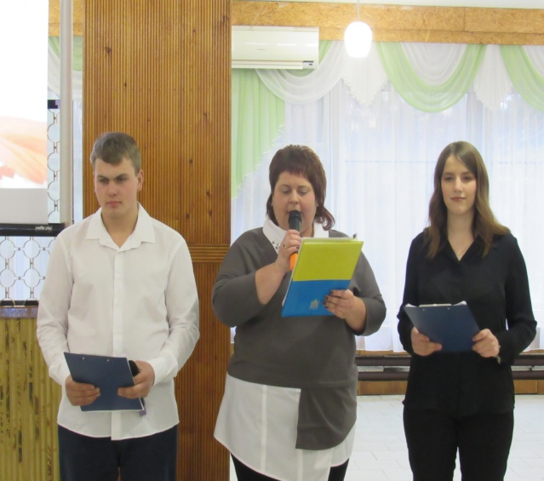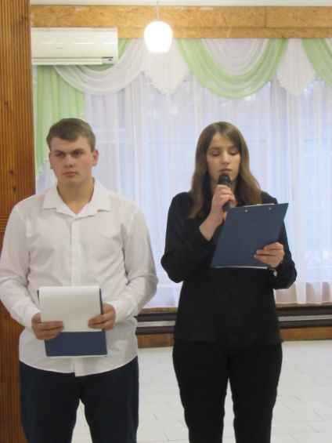
Ведучий 2 : І дійсно час летить неспинно здавалось ось начебто все було учора але з іншого боку 128 років тому.
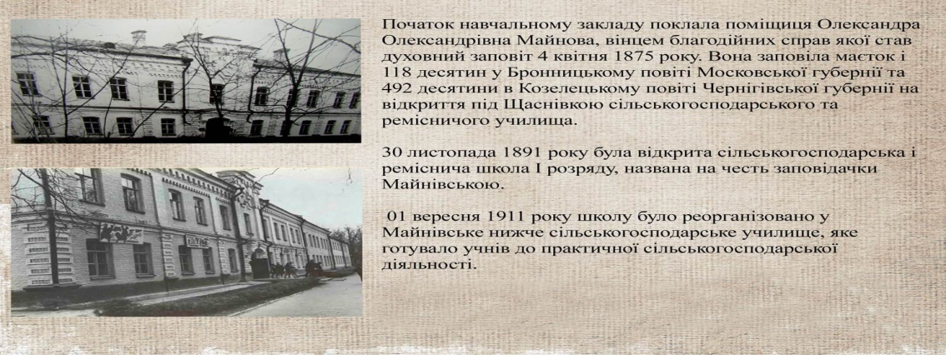

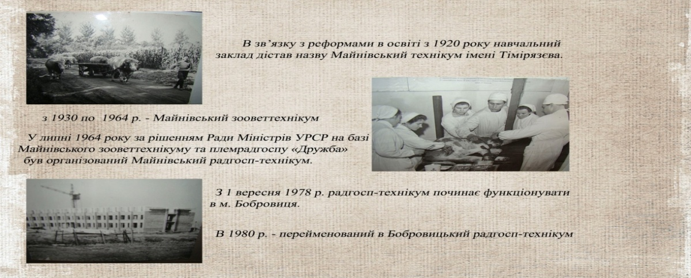
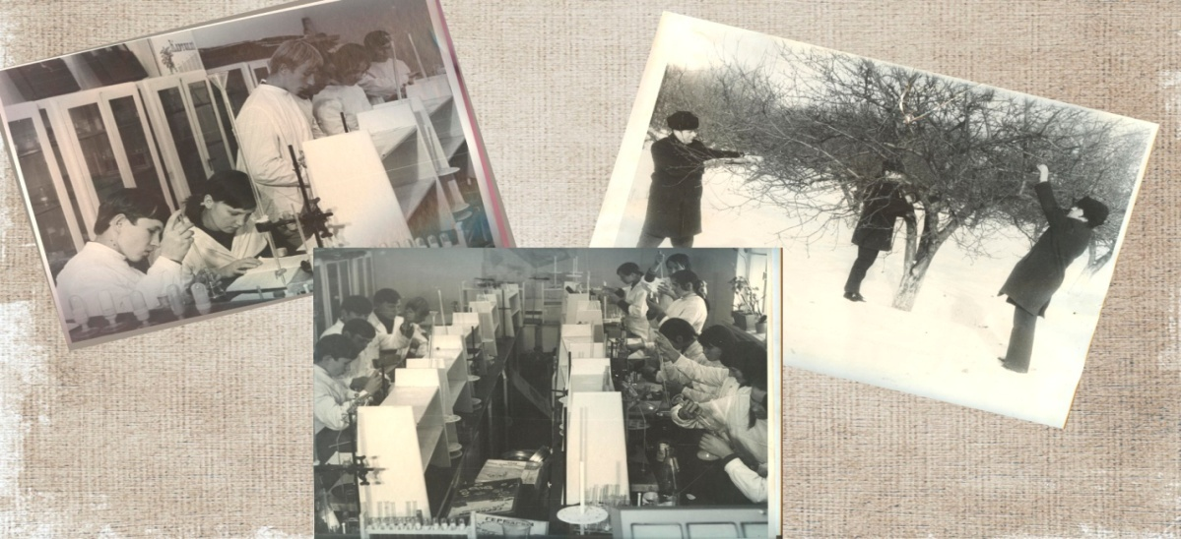

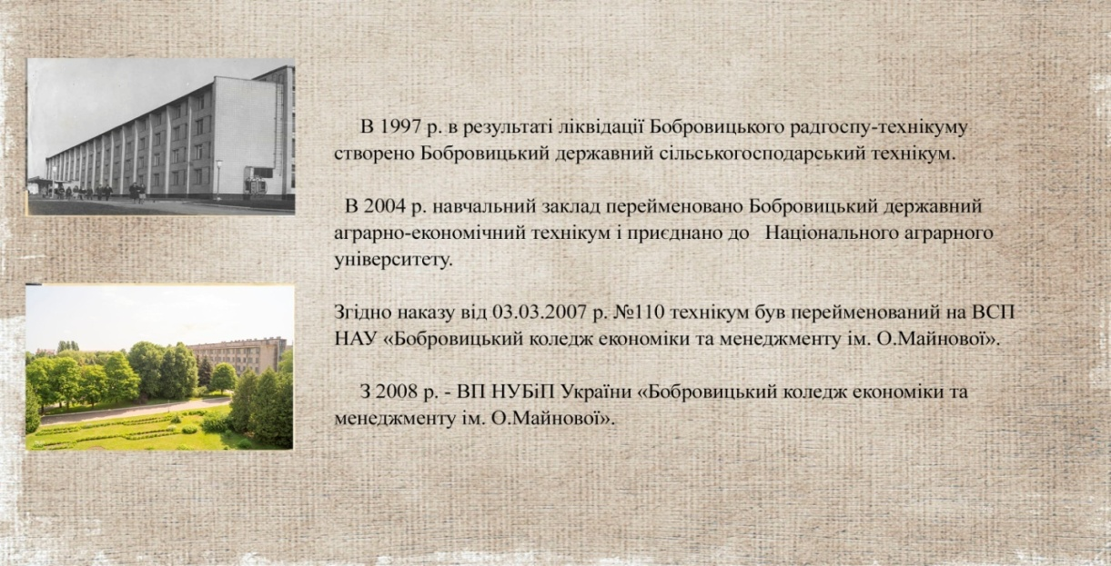
Ведучий 2 А тепер давайте перенесемось у 19 ст., адже саме з відти розпочинається історія нашого славного навчального закладу. Початок, якому поклала поміщиця-меценатка Олександра Олександрівна Майнова, яка 4 квітня 1875 року склавши заповіт, передала свій маєток і землі в Козелецькому повіті Чернігівської губернії та Бронницькому повіті Московської губернії під будівництво у селі Щаснівка сільськогосподарського й ремісничого училища.
Але так сталося, що лише через 16 років, 30 листопада 1891 року була відкрита сільськогосподарська і реміснича школа І розряду, яку на честь заповідачки назвали Майнівською.
Основним завданням школи було поширення серед населення знань у галузі сільського господарства, зокрема з тютюнництва, бджільництва, а також у ремісництві – столярній та ковальській справі, що передбачало вміння виготовляти нові та ремонтувати старі сільськогосподарські знаряддя та машини.
Курс навчання складав 4 роки і поділявся на 4 класи: 3 спеціальних і 1 підготовчий. В школу приймались учні у віці 14 років, а в підготовчий клас – не менше 13 років.
1 серпня 1911 року – школу було реорганізовано, і з цього часу почався відлік діяльності Майнівського нижчого сільськогосподарського училища, яке готувало своїх вихованців до практичної роботи у сільському господарстві.
Ведучий 1 У зв’язку з реформами в освіті з 1920 року Майнівське сільськогосподарське училище отримало статус технікуму-вузу та почесну назву «імені Тімірязєва».
На жаль, з огляду на ряд причин, нова форма навчального закладу не прижилася. І в 1930 році відбулась ще одна реорганізація, тому з 1930 і по 1964 рік навчальний заклад мав статус Майнівського зооветтехнікуму, адже виникла потреба у спеціалістах зоотехнічного напряму.
З 1959 року при технікумі розпочав роботу заочний відділ, який готував зоотехніків, ветфельдшерів, а пізніше – і агрономів.
Зміни в організації навчального процесу в сільськогосподарських навчальних закладах прийшли в середині 60-тих років. В липні 1964 року за рішенням Ради Міністрів УРСР на базі Майнівського зооветтехнікуму та племрадгоспу «Дружба» був створений Майнівський радгосп-технікум.
В шістдесятих роках перед технікумом постала проблема, яку необхідно було вирішувати, оскільки аудиторний та житловий фонд навчального закладу був недостатній, що не сприяло його ефективному функціонуванню. Постало питання про будівництво нового навчального комплексу.
1 вересня 1978 року технікум відсвяткував новосілля.
На околиці Бобровиці був зведений чотирьохповерховий технікум-красень, а невдовзі до нього приєднались гуртожитки, їдальня, котельня та інші будівлі.
У 1980 році Майнівський радгосп-технікум перейменували на Бобровицький радгосп-технікум.
Ведучий 2 В 1990-1994 роках в Бобровицькому радгоспі-технікумі працювало правознавче відділення, основним завданням якого була підготовка юристів середньої кваліфікації для сільськогосподарського виробництва.
Наказом від 3.02.1997 року «Про поділ Бобровицького радгоспу-технікуму» був змінений статус нашого навчального закладу, який віднині став називатись Бобровицьким державним сільськогосподарським технікумом, а 4 березня 2004 року був перейменований на Бобровицький державний аграрно-економічний технікум.
Останнє перейменування було пов’язане з тим, що розвиток економіки країни в нових умовах потребував великої кількості кваліфікованих кадрів з економічних спеціальностей: «Економіка підприємства», «Організація виробництва», «Бухгалтерський облік», а згодом і «Фінанси».
Через два роки наказом від 19 січня 2006 року він був реорганізований у Відокремлений структурний підрозділ Національного аграрного університету «Бобровицький аграрно-економічний технікум».
Втілюючи в життя перспективи і можливості розвитку технікуму, педагогічний колектив на чолі з своїм директором домігся здійснення ще однієї мрії – наказом № 110 від 03.03.2007 р. наш навчальний заклад був перейменований на ВСП НАУ «Бобровицький коледж економіки та менеджменту ім. О. Майнової».
Остання реорганізація – перейменування коледжу на Відокремлений підрозділ Національного університету біоресурсів і природокористування України «Бобровицький коледж економіки та менеджменту ім. О. Майнової» – відбулась 15 грудня 2008 року.

Лунає пісня у виконанні студентки Лози Наталії «Чорнобривці».
Ведучий 2: Велике значення для розвитку навчального закладу, звичайно має директор.
Ведучий 2: В різні роки коледж очолювали: Безсалов, Гамалій, Таточко, Толмачов, Потапенко, Генель, Бенза, Дмуховський, Міселюк, Макарець, Патлай, Ретта, Ладигін, Яковишин, Гордієнко.
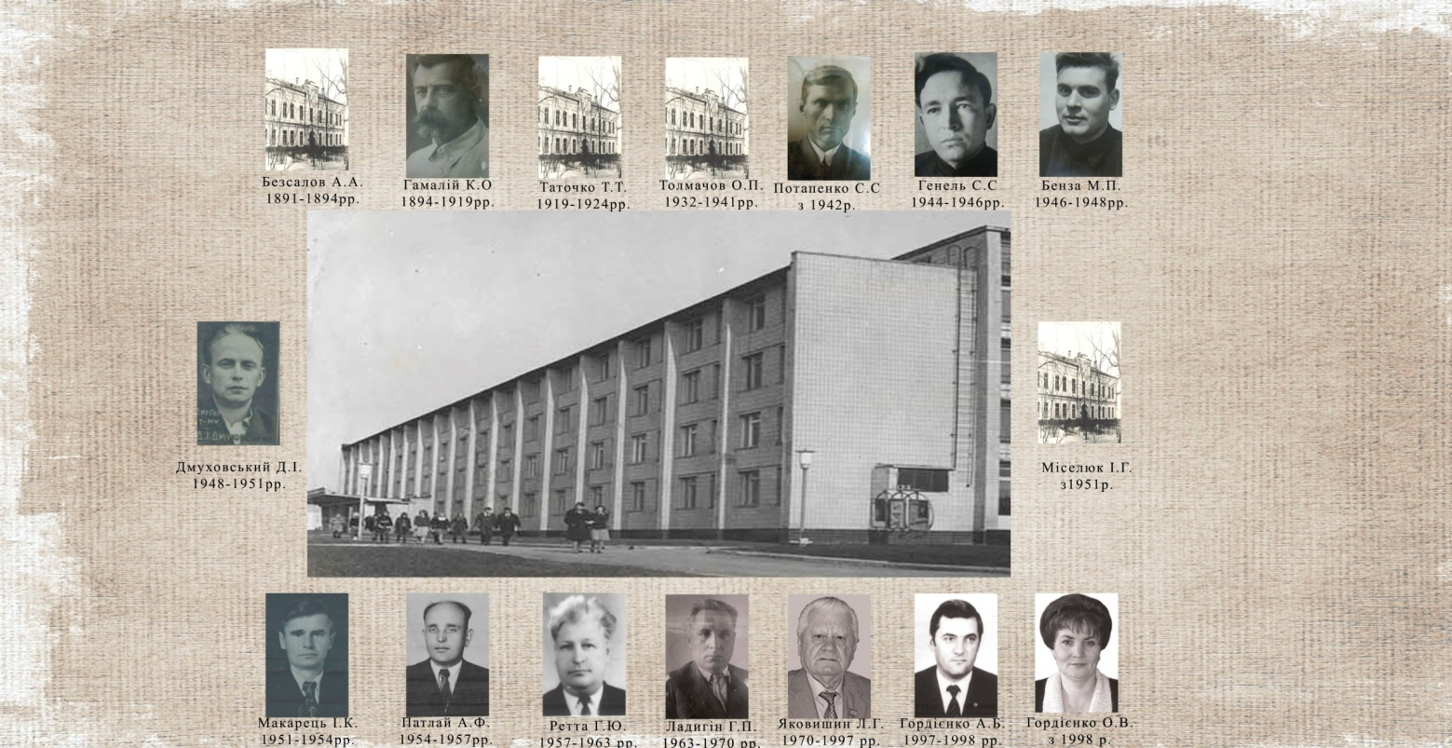
Ведучий 1: На долю яких випали не легкі воєнні і післявоєнні роки.
Ведучий 2: Кожен керівник, який свого часу займав цю посаду, доклав чимало зусиль для розвитку та становлення нашого навчального закладу
Ведучий 1:Вболівав за долю і майбутнє студентів.
Ведучий 2:Завдяки їхній клопіткій та натхненній праці ми досягли сьогоднішнього успіху.
На сцені Інна Ярмоленко. Виконує пісню «Аве Марія»
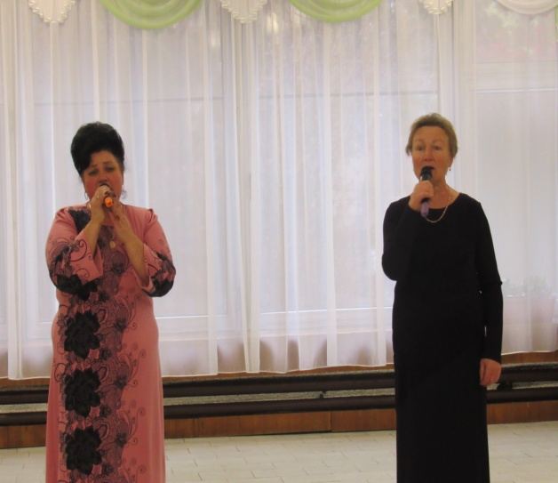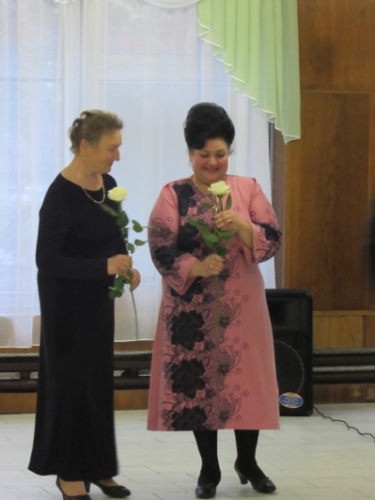
Ведуча: Життя іде, той хто не пам’ятає минулого той не матиме майбутнього.
На перехресті семи доріг, семи років
Є місце де в усьому не забутнє, країна,
що народжує майбутнє
В ній перше слово і вітання
В ній завжди поруч зустріч і прощання
Ведуча: А сьогодення, це наш шановний директор.
Ольга Василівна, запрошуємо Вас до слова (виступ директора)
На сцені Інна Ярмоленко (виконує пісню «Без тебе)
Ведучий 1: Промчали роки
Від землі в нас сила
Земля зростила дочок і синів
А технікум мудрості вчив нас
Терпінню, вчили нас викладачі
(Слайд з викладачами)
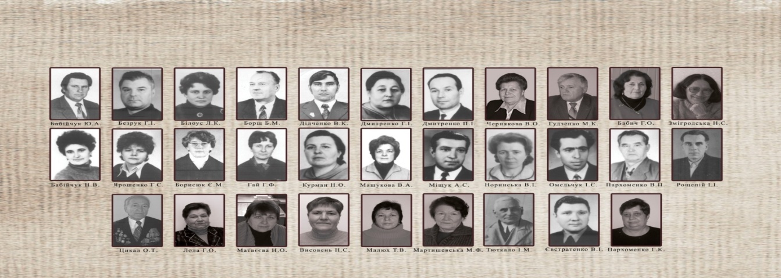
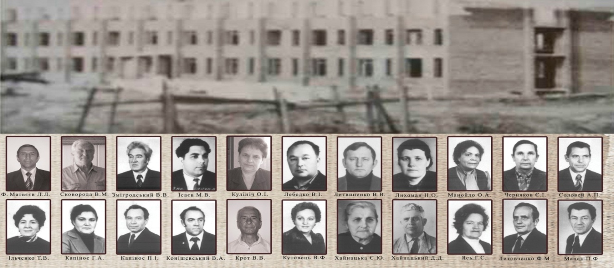
Ведуча: Роки летять… На життєвих дорогах ми втрачаємо своїх рідних, близьких, колег. Звичайно сумно… За останні роки колектив коледжу втратив багатьох.
Давайте згадаємо тих, хто пішов з життя…… (фото, свіча, хвилина мовчання)
Слайд з фото викладачі-ветерани
Ведуча: Сьогодні на нашому святі є і присутні викладачі-ветерани. Викладацьке життя — це наче велика держава, що існує за певними законами, а студенти живуть в цій державі завдяки вашій пам'яті, яка також підвладна своєрідним законам. Зусиллями пам'яті ви намагаєтесь реставрувати минуле, таке близьке і водночас далеке. І пригадавши його, ви переконливо можете сказати, що ваше викладацьке життя не вигадка, не міф, а реальність.
Ведучий 2. Життя іде. А де його причали?
Літа пливуть невпинно, як вода,
Здається, вчора юність ще буяла,
Цвіла неначе квітка золота.
Здається, вчора(як про це забути?)
Але сьогодні вже не повернути
Хмільних світанків і рожевих мрій.
Щоденні справи й клопоти не нові,
Так не помітно мчать за днями дні.
Співали щойно дітям колискові,
А вже з гнізда випурхують вони…
Життя іде, і, може в тому мудрість,
Літа пливуть невпинно, як вода,
Здається, вчора ще весніла юність,
Сьогодні-осінь в очі заглядає.
Куратор: Шановні викладачі ветерани, а кому ж сьогодні Вас привітати, якщо не вашим студентам. До слова запрошуються колишні студенти, які в сьогоденні несуть почесне звання - викладач ( виходять з букетами квітів, по черзі говорять гарні слова)
Ведучий 2. Дорогі, шановні наші наставники! Земний уклін вам, невтомні трудівники і терпеливі вихователі. Знайте, що всі ваші студенти, де б ви не були, люблять вас і несуть у своїх серцях золоті зерна, які ви засівали своїми руками день в день, з року в рік.
(ДАРУЮТЬ КВІТИ ВЕТЕРАНАМ)
На сцену виходить дует Катерина Калініченко і Інна Ярмоленко
Пісня про сина
Ведучий 1 : А зараз до слова запрошуємо мудру, з широким колом інтересів, досвідчену, але з молодою душею - Змігродську Ніну Сергієвну
Ведучий 2. Хочеться запросити до слова викладача, яка довгий час працювала з наймолодшими учасниками виховного процесу з добрим материнським серцем – Мартишевську Марію Федорівну.
Ведучий 1. Вимогливу і строгу, справедливу та добру, щиру та вишукану жінку - Бабич Галину Олексіївну.

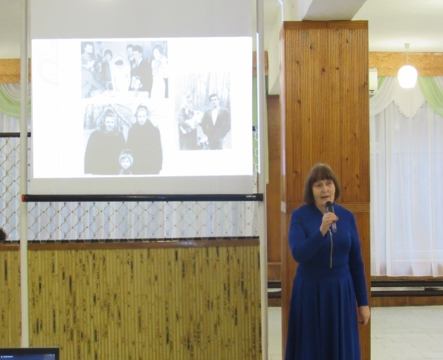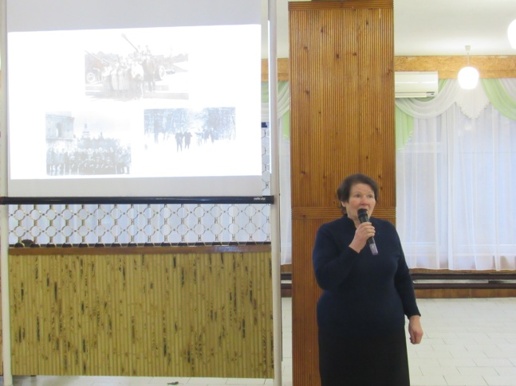
Звучить пісня
Ведучий 2: А зараз для вас шановні викладачі - ветерани невеличке бліц інтерв’ю.
Бліц інтерв’ю
1.Чи сниться вам коледж, якщо так, то що саме?
2. Якого студента ви хотіли б згадати сьогодні? Чому?
3. Чи виникали труднощі у вашій роботі?
4. Що найбільше приносило задоволення у викладацькій праці?
5. Щоб ви побажали молодим вчителям?
6. Як ви стали викладачем? Хто допоміг вам у вашому виборі?
7. Чи ніколи не шкодували, що ви стали викладачем?
8. Як змінився наш коледж із тих пір, як ви покинули його стіни?
9. Кого з колег викладачів ви пам’ятаєте і чим саме вони вам запам’яталися?
10. Про кого із своїх студентів вам би найбільше хотілось розповісти
14. Ким ви мріяли бути? Чи збулись ваші мрії?
15. Можливо маєте якість побажання викладачам?
16. Який епізод з вашого викладацького життя вам найбільше запам’ятався?
17. Які пісні були популярні у ваш час? Може ви заспіваєте нам найпопулярнішу.
18. Найкумедніша історія вашого викладацького життя.
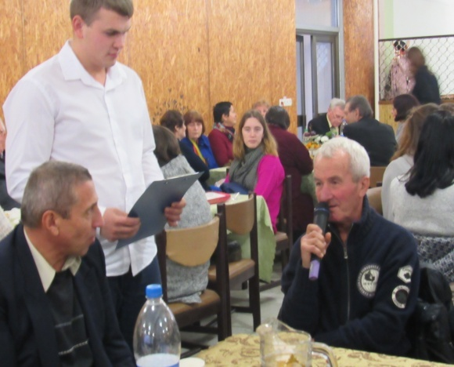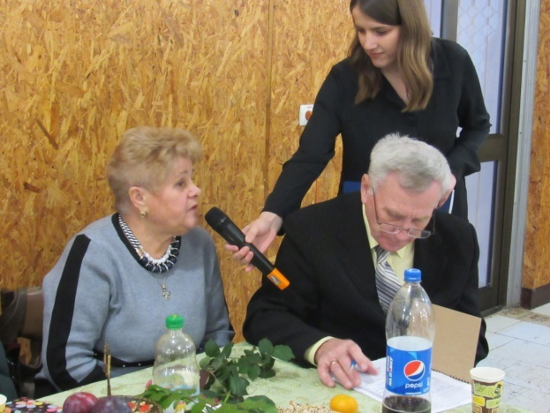
(Звучить пісня, виконує Інна Ярмоленко)
Ведучий 2: А бог дарував Вам викладацькую долю
Не ту що гладенька: не ту що пополю
Між квітів пахучих стежиною в’ється
З краплини роси Вам щиро сміється
Не ту що байдужа: те ту що не знає
Де мрія дитяча по світу блукає
А ту, що у серці пташиною б’ється
І перед лихом ніколи не гнеться
Таку що не спиниш, не скажеш до волі
Бо викладач це сцена де є усі ролі
І кожну не грати а нею прожити
І душу студентську у щастя зліпити
Ведучий 1: Любов’ю горіти, на мить не згасати
Якщо й не вдалося навчити літати
Ввесь світ пелюстковий до ніг пригорнути
Щоб радість відчути - людиною бути
У тому вся суть: не для себе прожити
А когось хоч трішки навчити любити
Побігти в ромашки по літньому полю
Спасибі Господь за викладацьку долю.
На сцену виходять дует Калініченко Ярмоленко
Звучить пісня «Все упоєніє моє» (молитва).
Ведучий 1: Ось і настав той час закінчувати нашу зустріч
Хочеться подякувати організаторам нашого свята Ользі Василівні Гордієнко, Ірині Миколаївні Турчин, наших співучих гостей.
Заслужений працівник культури України, методист районного будинку культури Калініченко Катерині Іванівні.
Викладача школи мистецтв Інні Михайлівні Ярмоленко
Ст. групи № 3, Катерину Лозу
Вели свято студенти гр.. М-41 Рагулін Олександр та Баланчук Анастасія
Ведучий 2: До нових зустрічей, до побачення.
Звучить пісня Петриченко «Зорепадом летять роки»


